Яшин А.Я.
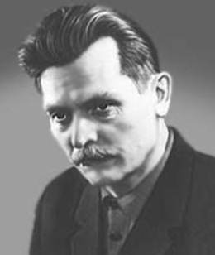
Яшин (настоящая фамилия - Попов) Александр Яковлевич (1913 - 1968), поэт, прозаик.
Родился 14 марта (27 н.с.) в деревне Блудново Вологодской области в крестьянской семье.
В 1931 окончил педагогический техникум в городе Никольске, учительствовал в деревне, много читал, писал стихи, сотрудничал в Вологодских и Архангельских газетах, начал печататься в 1928. Первый сборник стихотворений "Песни Северу" увидел свет в 1934 в Архангельске.
С 1935 жил в Москве, где в 1938 опубликовал книгу стихов "Северянка". В 1941 окончил Литературный институт им. М. Горького.
В годы Отечественной войны уходит добровольцем на фронт и в качестве военного корреспондента и политработника участвует в обороне Ленинграда и Сталиграда, в освобождении Крыма. В 1942 - 43 изданы его сборники стихов "На Балтике было" и "Город гнева".
В послевоенные годы много ездит по стране: поездки по Северу, на Алтай, на строительство гидроэлектростанций, на целину. Впечатления от увиденного нашли отражение в сборниках стихов "Земляки" (1946), "Советский человек" (1951), в поэме "Алена Фомина" (1949).
В 1960-е выходят поэтические сборники "Босиком по земле", "День творения", "Бессонница".
Перу Яшина принадлежат такие прозаические произведения: повести "Сирота" (1962) и "Вологодская свадьба" (1965), рассказы "Угощаю рябиной" (1965) и др.
Многие произведения остались незавершенными. Посмертно, в 1972, вышли два тома "Избранных произведений" А. Яшина.
Умер 11 июня 1968 в Москве. Похоронен в Блуднове.
* * *
Назови меня именем светлым,
Чистым именем назови -
Донесется, как песня, с ветром
До окопов голос любви.
Я сквозь грохот тебя услышу,
Сновиденья за явь приму.
Хлынь дождем на шумную крышу,
Ночью ставни открой в дому.
Пуля свалит в степи багровой -
Хоть на миг сдержи суховей,
Помяни меня добрым словом,
Стынуть буду - теплом повей.
Появись, отведи туманы,
Опустись ко мне на траву,
Подыши на свежие раны -
Я почувствую,
оживу.
1943

